2015年湖南省高考数学试卷（理科）
参考答案与试题解析

一、选择题，共10小题，每小题5分，共50分
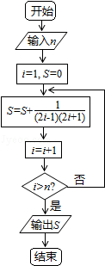
1．（5分）（2015•湖南）已知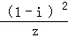=1+i（i为虚数单位），则复数z=（ ）
 | A． | 1+i | B． | 1﹣i | C． | ﹣1+i | D． | ﹣1﹣i
2．（5分）（2015•湖南）设A、B是两个集合，则“A∩B=A”是“A⊆B”的（ ）
 | A． | 充分不必要条件 | B． | 必要不充分条件
 | C． | 充要条件 | D． | 既不充分也不必要条件
3．（5分）（2015•湖南）执行如图所示的程序框图，如果输入n=3，则输出的S=（ ）

 | A． |  | B． |  | C． |  | D．
4．（5分）（2015•湖南）若变量x、y满足约束条件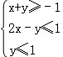，则z=3x﹣y的最小值为（ ）
 | A． | ﹣7 | B． | ﹣1 | C． | 1 | D． | 2
5．（5分）（2015•湖南）设函数f（x）=ln（1+x）﹣ln（1﹣x），则f（x）是（ ）
 | A． | 奇函数，且在（0，1）上是增函数 | B． | 奇函数，且在（0，1）上是减函数
 | C． | 偶函数，且在（0，1）上是增函数 | D． | 偶函数，且在（0，1）上是减函数
6．（5分）（2015•湖南）已知（﹣）⁵的展开式中含x的项的系数为30，则a=（ ）
 | A． |  | B． | ﹣ | C． | 6 | D． | ﹣6
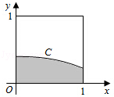
7．（5分）（2015•湖南）在如图所示的正方形中随机投掷10000个点，则落入阴影部分（曲线C为正态分布N（0，1）的密度曲线）的点的个数的估计值为（ ）
附“若X﹣N=（μ，a²），则
P（μ﹣σ＜X≤μ+σ）=0.6826．
p（μ﹣2σ＜X≤μ+2σ）=0.9544．

 | A． | 2386 | B． | 2718 | C． | 3413 | D． | 4772
8．（5分）（2015•湖南）已知A，B，C在圆x²+y²=1上运动，且AB⊥BC，若点P的坐标为（2，0），则||的最大值为（ ）
 | A． | 6 | B． | 7 | C． | 8 | D． | 9

9．（5分）（2015•湖南）将函数f（x）=sin2x的图象向右平移φ（0＜φ＜）个单位后得到函数g（x）的图象．若对满足|f（x₁）﹣g（x₂）|=2的x₁、x₂，有|x₁﹣x₂|_{min}=，则φ=（ ）
 | A． |  | B． |  | C． |  | D．
10．（5分）（2015•湖南） 某工件的三视图如图所示．现将该工件通过切削，加工成一个体积尽可能大的长方体新工件，并使新工件的一个面落在原工件的一个面内，则原工件材料的利用率为（材料利用率=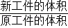）（ ）

 | A． |  | B． |  | C． | 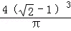 | D． | 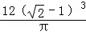
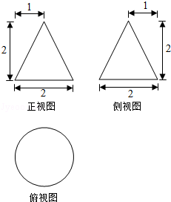

二、填空题，共5小题，每小题5分，共25分
11．（5分）（2015•湖南）（x﹣1）dx= ．
12．（5分）（2015•湖南）在一次马拉松比赛中，35
名运动员的成绩（单位：分钟）的茎叶图如图所示．
若将运动员成绩由好到差编号为1﹣35号，再用系统
抽样方法从中抽取7人，则其中成绩在区间[139，151]
上的运动员人数是 ．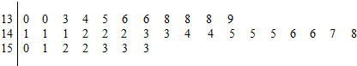
13．（5分）（2015•湖南）设F是双曲线C：﹣=1的一个焦点．若C上存在点P，使线段PF的中点恰为其虚轴的一个端点，则C的离心率为 ．
14．（5分）（2015•湖南）设S_{n}为等比数列{a_{n}}的前n项和，若a₁=1，且3S₁，2S₂，S₃成等差数列，则a_{n}= ．
15．（5分）（2015•湖南）已知函数f（x）=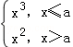若存在实数b，使函数g（x）=f（x）﹣b有两个零点，则a的取值范围是 ．
三、简答题，共1小题，共75分，16、17、18为选修题，任选两小题作答，如果全做，则按前两题计分选修4-1：几何证明选讲
16．（6分）（2015•湖南）如图，在⊙O中，相较于点E的两弦AB，CD的中点分别是M，N，直线MO与直线CD相较于点F，证明：
（1）∠MEN+∠NOM=180°
（2）FE•FN=FM•FO．
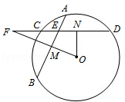

选修4-4：坐标系与方程
17．（6分）（2015•湖南）已知直线l：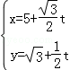（t为参数）．以坐标原点为极点，x轴的正半轴为极轴建立极坐标系，曲线C的坐标方程为ρ=2cosθ．
（1）将曲线C的极坐标方程化为直坐标方程；
（2）设点M的直角坐标为（5，），直线l与曲线C的交点为A，B，求|MA|•|MB|的值．

选修4-5：不等式选讲
18．（2015•湖南）设a＞0，b＞0，且a+b=+．证明：
（ⅰ）a+b≥2；
（ⅱ）a²+a＜2与b²+b＜2不可能同时成立．

19．（2015•湖南）设△ABC的内角A、B、C的对边分别为a、b、c，a=btanA，且B为钝角．
（Ⅰ）证明：B﹣A=；
（Ⅱ）求sinA+sinC的取值范围．

20．（2015•湖南）某商场举行有奖促销活动，顾客购买一定金额商品后即可抽奖，每次抽奖都从装有4个红球、6个白球的甲箱和装有5个红球、5个白球的乙箱中，各随机摸出1个球，在摸出的2个球中，若都是红球，则获一等奖，若只有1个红球，则获二等奖；若没有红球，则不获奖．
（1）求顾客抽奖1次能获奖的概率；
（2）若某顾客有3次抽奖机会，记该顾客在3次抽奖中获一等奖的次数为X，求X的分布列和数学期望．

21．（2015•湖南）如图，已知四棱台ABCD﹣A₁B₁C₁D₁的上、下底面分别是边长为3和6的正方形，AA₁=6，且AA₁⊥底面ABCD，点P、Q分别在棱DD₁、BC上．
（1）若P是DD₁的中点，证明：AB₁⊥PQ；
（2）若PQ∥平面ABB₁A₁，二面角P﹣QD﹣A的余弦值为，求四面体ADPQ的体积．
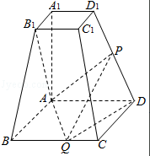

22．（13分）（2015•湖南）已知抛物线C₁：x²=4y的焦点F也是椭圆C₂：+=1（a＞b＞0）的一个焦点．C₁与C₂的公共弦长为2．
（Ⅰ）求C₂的方程；
（Ⅱ）过点F的直线l与C₁相交于A、B两点，与C₂相交于C、D两点，且与同向．
（ⅰ）若|AC|=|BD|，求直线l的斜率；
（ⅱ）设C₁在点A处的切线与x轴的交点为M，证明：直线l绕点F旋转时，△MFD总是钝角三角形．

23．（13分）（2015•湖南）已知a＞0，函数f（x）=e^{ax}sinx（x∈[0，+∞]）．记x_{n}为f（x）的从小到大的第n（n∈N*）个极值点．证明：
（Ⅰ）数列{f（x_{n}）}是等比数列；
（Ⅱ）若a≥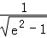，则对一切n∈N*，x_{n}＜|f（x_{n}）|恒成立．

答案：
1、 | 解：∵已知=1+i（i为虚数单位），∴z=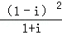=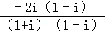=﹣1﹣i，  故选：D．
2、 | 解：A、B是两个集合，则“A∩B=A”可得“A⊆B”，  “A⊆B”，可得“A∩B=A”．  所以A、B是两个集合，则“A∩B=A”是“A⊆B”的充要条件．  故选：C．
3、 | 解：判断前i=1，n=3，s=0，  第1次循环，S=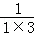，i=2，  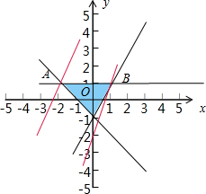  第2次循环，S=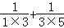，i=3，  第3次循环，S=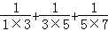，i=4，  此时，i＞n，满足判断框的条件，结束循环，输出结果：S==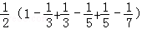=  故选：B
4 | 解：由约束条件作出可行域如图，  由图可知，最优解为A，  联立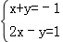，解得C（0，﹣1）．由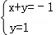解得A（﹣2，1），由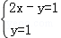，解得B（1，1）  ∴z=3x﹣y的最小值为3×（﹣2）﹣1=﹣7．  故选：A．
5、 | 解：函数f（x）=ln（1+x）﹣ln（1﹣x），函数的定义域为（﹣1，1），  函数f（﹣x）=ln（1﹣x）﹣ln（1+x）=﹣[ln（1+x）﹣ln（1﹣x）]=﹣f（x），所以函数是奇函数．  排除C，D，正确结果在A，B，只需判断特殊值的大小，即可推出选项，x=0时，f（0）=0；  x=时，f（）=ln（1+）﹣ln（1﹣）=ln3＞1，显然f（0）＜f（），函数是增函数，所以B错误，A正确．  故选：A．
6、 | 解：根据所给的二项式写出展开式的通项，  T_{r+1}=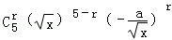=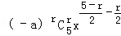；  展开式中含x的项的系数为30，  ∴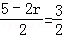，  ∴r=1，并且，解得a=﹣6．  故选：D．
7、 | 解：由题意P（0＜X≤1）=×0.6826=0.3413，  ∴落入阴影部分点的个数的估计值为10000×0.3413=3413，  故选：C．
8、 | 解：由题意，AC为直径，所以||=|2+|=|4+|．  所以B为（﹣1，0）时，|4+|≤7．  所以||的最大值为7．  故选：B．
9、 | 解：因为将函数f（x）=sin2x的周期为π，函数的图象向右平移φ（0＜φ＜）个单位后得到函数g（x）的图象．若对满足|f（x₁）﹣g（x₂）|=2的可知，两个函数的最大值与最小值的差为2，有|x₁﹣x₂|_{min}=，  不妨x₁=，x₂=，即g（x）在x₂=，取得最小值，sin（2×﹣2φ）=﹣1，此时φ=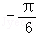，不合题意，  x₁=，x₂=，即g（x）在x₂=，取得最大值，sin（2×﹣2φ）=1，此时φ=，满足题意．  故选：D．
10、 | 解：根据三视图可判断其为圆锥，  ∵底面半径为1，高为2，  ∴V=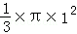×2=  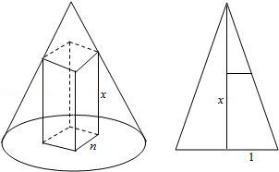  ∵加工成一个体积尽可能大的长方体新工件，  ∴此长方体底面边长为n的正方形，高为x，  ∴根据轴截面图得出：=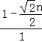，  解得；n=（1﹣），0＜x＜2，  ∴长方体的体积Ω=2（1﹣）²x，Ω′=x²﹣4x+2，  ∵，Ω′=x²﹣4x+2=0，x=，x=2，  ∴可判断（0，）单调递增，（，2）单调递减，  Ω最大值=2（1﹣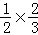）²×=，  ∴原工件材料的利用率为=×=，  故选：A
11、 | 解：（x﹣1）dx=（﹣x）|=0；  故答案为：0．
12、 | 解：根据茎叶图中的数据，得；  成绩在区间[139，151]上的运动员人数是20，  用系统抽样方法从35人中抽取7人，  成绩在区间[139，151]上的运动员应抽取  7×=4（人）．  故答案为：4．
13、 | 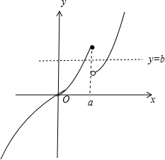  解：设F（c，0），P（m，n），（m＜0），  设PF的中点为M（0，b），  即有m=﹣c，n=2b，  将点（﹣c，2b）代入双曲线方程可得，  ﹣=1，  可得e²==5，  解得e=．  故答案为：．
14、 | 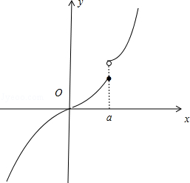  解：设等比数列的公比为q，S_{n}为等比数列{a_{n}}的前n项和，  若a₁=1，且3S₁，2S₂，S₃成等差数列，  可得4S₂=S₃+3S₁，a₁=1，  即4（1+q）=1+q+q²+3，q=3．  ∴a_{n}=3^{n﹣1}．  故答案为：3^{n﹣1}．
15、 | 解：∵g（x）=f（x）﹣b有两个零点，  ∴f（x）=b有两个零点，即y=f（x）与y=b的图象有两个交  点，由x³=x²可得，x=0或x=1  ①当a＞1时，函数f（x）的图象如图所示，此时存在b，满  足题意，故a＞1满足题意  ②当a=1时，由于函数f（x）在定义域R上单调递增，故不  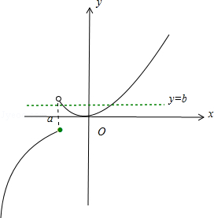  符合题意③当0＜a＜1时，函数f（x）单调递增，故不符合  题意  ④a=0时，f（x）单调递增，故不符合题意  ⑤当a＜0时，函数y=f（x）的图象如图所示，此时存在  b使得，y=f（x）与y=b有两个交点  综上可得，a＜0或a＞1  故答案为：{a|a＜0或a＞1}
16、 | 证明：（1）∵N为CD的中点，  ∴ON⊥CD，  ∵M为AB的中点，  ∴OM⊥AB，  在四边形OMEN中，∴∠OME+∠ONE=90°+90°=180°，  ∴O，M，E，N四点共圆，  ∴∠MEN+∠NOM=180°  （2）在△FEM与△FON中，∠F=∠F，∠FME=∠FNO=90°，  ∴△FEM∽△FON，  ∴=  ∴FE•FN=FM•FO．
17、 | 解：（1）∵ρ=2cosθ，∴ρ²=2ρcosθ，∴x²+y²=2x，故它的直角坐标方程为（x﹣1）²+y²=1；  （2）直线l：（t为参数），普通方程为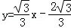，（5，）在直线l上，  过点M作圆的切线，切点为T，则|MT|²=（5﹣1）²+3﹣1=18，  由切割线定理，可得|MT|²=|MA|•|MB|=18．
18、 | 证明：（ⅰ）由a＞0，b＞0，  则a+b=+=，  由于a+b＞0，则ab=1，  即有a+b≥2=2，  当且仅当a=b取得等号．  则a+b≥2；  （ⅱ）假设a²+a＜2与b²+b＜2可能同时成立．  由a²+a＜2及a＞0，可得0＜a＜1，  由b²+b＜2及b＞0，可得0＜b＜1，  这与ab=1矛盾．  a²+a＜2与b²+b＜2不可能同时成立．
19、 | 解：（Ⅰ）由a=btanA和正弦定理可得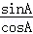==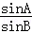，  ∴sinB=cosA，即sinB=sin（+A）  又B为钝角，∴+A∈（，π），  ∴B=+A，∴B﹣A=；  （Ⅱ）由（Ⅰ）知C=π﹣（A+B）=π﹣（A++A）=﹣2A＞0，  ∴A∈（0，），∴sinA+sinC=sinA+sin（﹣2A）  =sinA+cos2A=sinA+1﹣2sin²A  =﹣2（sinA﹣）²+，  ∵A∈（0，），∴0＜sinA＜，  ∴由二次函数可知＜﹣2（sinA﹣）²+≤  ∴sinA+sinC的取值范围为（，]
20、 | 解：（1）记事件A₁={从甲箱中摸出一个球是红球}，事件A₂={从乙箱中摸出一个球是红球}，事件B₁={顾客抽奖1次获一等奖}，事件A₂={顾客抽奖1次获二等奖}，事件C={顾客抽奖1次能获奖}，由题意A₁，A₂相互独立，，互斥，B₁，B₂互斥，且B₁=A₁A₂，B₂=+，C=B₁+B₂，因为P（A₁）=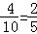，P（A₂）=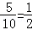，所以，P（B₁）=P（A₁）P（A₂）=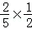=，P（B₂）=P（）+P（）=+=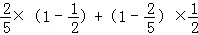=，故所求概率为：P（C）=P（B₁+B₂）=P（B₁）+P（B₂）=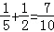．  （2）顾客抽奖1次可视为3次独立重复试验，由（1）可知，顾客抽奖1次获一等奖的概率为：所以．X～B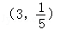．于是，P（X=0）=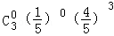=，P（X=1）=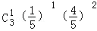=，P（X=2）=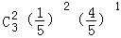=，P（X=3）=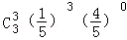=．  故X的分布列为：  E（X）=3×=．
  X | 0 | 1 | 2 | 3
  P
21、 | 解：根据已知条件知AB，AD，AA₁三直线两两垂直，所以分别以这三直线为x，y，z轴，建立如图所示空间直角坐标系，则：  A（0，0，0），B（6，0，0），D（0，6，0），A₁（0，0，6），B₁（3，0，6），D₁（0，3，6）；  Q在棱BC上，设Q（6，y₁，0），0≤y₁≤6；  ∴（1）证明：若P是DD₁的中点，则P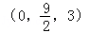；  ∴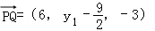，；  ∴；  ∴；  ∴AB₁⊥PQ；  （2）设P（0，y₂，z₂），y₂，z₂∈[0，6]，P在棱DD₁上；  ∴，0≤λ≤1；  ∴（0，y₂﹣6，z₂）=λ（0，﹣3，6）；  ∴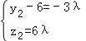；  ∴z₂=12﹣2y₂；  ∴P（0，y₂，12﹣2y₂）；  ∴；  平面ABB₁A₁的一个法向量为；  ∵PQ∥平面ABB₁A₁；  ∴=6（y₁﹣y₂）=0；  ∴y₁=y₂；  ∴Q（6，y₂，0）；  设平面PQD的法向量为，则：  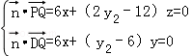；  ∴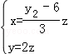，取z=1，则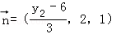；  又平面AQD的一个法向量为；  又二面角P﹣QD﹣A的余弦值为；  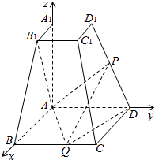  ∴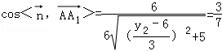；  解得y₂=4，或y₂=8（舍去）；  ∴P（0，4，4）；  ∴三棱锥P﹣ADQ的高为4，且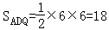；  ∴V_{四面体ADPQ}=V_{三棱锥P﹣ADQ}=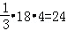．
22、 | 解：（Ⅰ）抛物线C₁：x²=4y的焦点F的坐标为（0，1），因为F也是椭圆C₂的一个焦点，  ∴a²﹣b²=1，①，  又C₁与C₂的公共弦长为2，C₁与C₂的都关于y轴对称，且C₁的方程为x²=4y，  由此易知C₁与C₂的公共点的坐标为（±，），  所以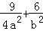=1，②，  联立①②得a²=9，b²=8，  故C₂的方程为+=1．  （Ⅱ）设A（x₁，y₁），B（x₂，y₂），C（x₃，y₃），A（x₄，y₄），  （ⅰ）因为与同向，且|AC|=|BD|，  所以=，  从而x₃﹣x₁=x₄﹣x₂，即x₁﹣x₂=x₃﹣x₄，于是  （x₁+x₂）²﹣4x₁x₂=（x₃+x₄）²﹣4x₃x₄，③  设直线的斜率为k，则l的方程为y=kx+1，  由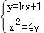，得x²﹣4kx﹣4=0，而x₁，x₂是这个方程的两根，  所以x₁+x₂=4k，x₁x₂=﹣4，④  由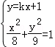，得（9+8k²）x²+16kx﹣64=0，而x₃，x₄是这个方程的两根，  所以x₃+x₄=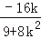，x₃x₄=﹣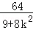，⑤  将④⑤代入③，得16（k²+1）=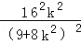+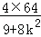，  即16（k²+1）=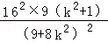，  所以（9+8k²）²=16×9，  解得k=±．  （ⅱ）由x²=4y得y′=x，  所以C₁在点A处的切线方程为y﹣y₁=x₁（x﹣x₁），  即y=x₁x﹣x₁²，  令y=0，得x=x₁，  M（x₁，0），  所以=（x₁，﹣1），  而=（x₁，y₁﹣1），  于是•=x₁²﹣y₁+1=x₁²+1＞0，  因此∠AFM是锐角，从而∠MFD=180°﹣∠AFM是钝角，  故直线l绕点F旋转时，△MFD总是钝角三角形．
23、 | 证明：（Ⅰ）f′（x）=e^{ax}（asinx+cosx）=•e^{ax}sin（x+φ），  tanφ=，0＜φ＜，  令f′（x）=0，由x≥0，x+φ=mπ，即x=mπ﹣φ，m∈N*，  对k∈N，若（2k+1）π＜x+φ＜（2k+2）π，即（2k+1）π﹣φ＜x＜（2k+2）π﹣φ，  则f′（x）＜0，因此在（（m﹣1）π，mπ﹣φ）和（mπ﹣φ，mπ）上f′（x）符号总相反．  于是当x=nπ﹣φ，n∈N*，f（x）取得极值，所以x_{n}=nπ﹣φ，n∈N*，  此时f（x_{n}）=e^{a（nπ﹣φ）}sin（nπ﹣φ）=（﹣1）^{n+1}e^{a（nπ﹣φ）}sinφ，  易知f（x_{n}）≠0，而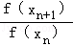=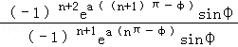=﹣e^{aπ}是常数，  故数列{f（x_{n}）}是首项为f（x₁）=e^{a（π﹣φ）}sinφ，公比为﹣e^{aπ}的等比数列；  （Ⅱ）由sinφ=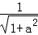，可得对一切n∈N*，x_{n}＜|f（x_{n}）|恒成立．  即为nπ﹣φ＜e^{a（nπ﹣φ）}恒成立⇔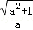＜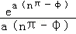，①  设g（t）=（t＞0），g′（t）=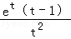，  当0＜t＜1时，g′（t）＜0，g（t）递减，当t＞1时，g′（t）＞0，g（t）递增．  t=1时，g（t）取得最小值，且为e．  因此要使①恒成立，只需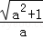＜g（1）=e，  只需a＞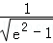，当a=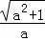，tanφ==，且0＜φ＜，  可得＜φ＜，于是π﹣φ＜＜，且当n≥2时，nπ﹣φ≥2π﹣φ＞＞，  因此对n∈N*，ax_{n}=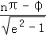≠1，即有g（ax_{n}）＞g（1）=e=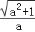，  故①亦恒成立．  综上可得，若a≥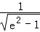，则对一切n∈N*，x_{n}＜|f（x_{n}）|恒成立．

